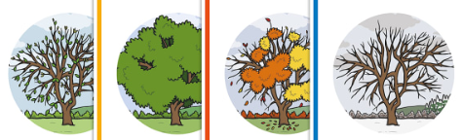
RAZVIJANJE SAMOSTOJNOSTI: PETEK
1. DAN, MESEC, LETNI ČAS, LETO, VREME:
- Ustno povej:
- kateri je dan v tednu; kateri je mesec v letu; kateri letni čas je trenutno;
- poglej skozi okno (odpri okno) in povej značilnosti današnjega vremena;
2. MISELNA TELOVADBA: 'POGLEJ OD ZGORAJ, SPODAJ, OD STRANI'
- Obkroži.
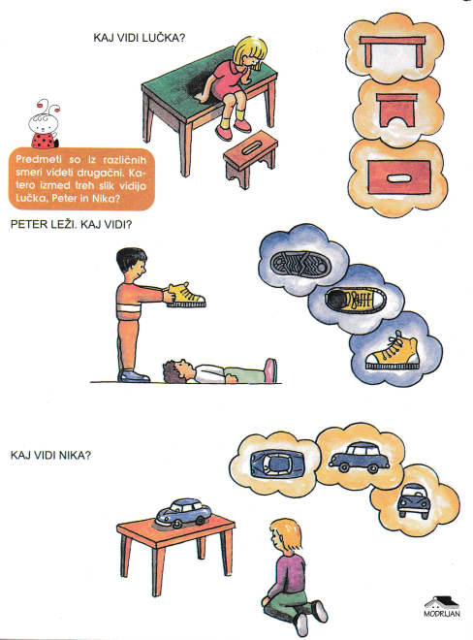
3. ŠOLSKO DELO: POKLICI
FRIZER/FRIZERKA
- Preberi.
Kaj frizer dela: striže lase, oblikuje pričeske, obrije ali oblikuje brado, barva lase in jih neguje. Ko stranka stopi v salon, se frizer z njo posvetuje o tem, kaj točno stranka želi oziroma kakšna je želena frizura. Delo se navadno začne z umivanjem las in lasišča. Veliko frizerjev med umivanjem las naredi tudi masažo lasišča. Pričesko frizer oblikuje s striženjem, navijanjem, spenjanjem, oblikuje jo s sušilcem in krtačo ter drugimi frizerskimi aparati in pripomočki.
Kakšen mora biti frizer: delo frizerja zahteva dobre telesne sposobnosti, saj se delo opravlja stoje, s pripogibanje in obračanjem. Poleg ostrega vida mora imeti tudi dobro razvite spretnosti rok in prstov. Zelo dobro mora razlikovati barve in odtenke. Poznat mora različne tehnike striženja in oblikovanja pričesk. Nenehno mora spremljati novosti v frizerstvu doma in po svetu ter se izobraževati, da tako sledi modnim trendom. Biti mora iznajdljiv in samostojen pri delu. Imeti mora smisel za delo z ljudmi, kar pomeni, da mora biti zelo komunikativen.
- Kakšen mora biti frizer? Obkroži pravilne rešitve.
a. Frizer mora biti tih in nekomunikativen. f. Mora biti dobro telesno pripravljen.
b. Razlikovati mora le rjavo in črno barvo. g. Neprestano se mora izobraževati.
c. Biti mora iznajdljiv in samostojen pri delu. h. Ne rabi spremljati novosti.
d. Poznati mora samo eno tehniko striženja las.
e. Poznati mora različne tehnike oblikovanja pričesk.
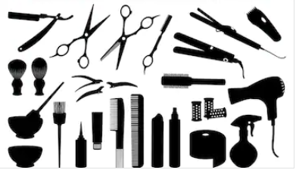
Delovni pripomočki, ki jih uporablja frizer: uporablja najrazličnejše pripomočke in aparate iz različnih materialov na primer:
- umivalnike,
- šampone, olja, losjone,
- brisače,
- glavnike, česalne krtače,
- britve in brivnike,
- škarje in strojčke za striženje las in dlak,
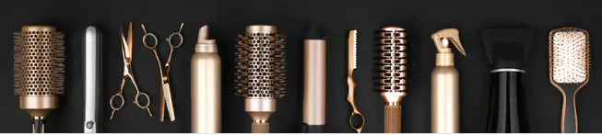
- sušilnike (fen), navijalce za kodranje las, ravnalce (likalnike) las,
- razpršilnike, lake,
- barve za lase,
- špangice,
- stenska in ročna ogledala,
- metle za čiščenje tal,
- …

- Odgovori.
- Kaj od naštetih pripomočkov imaš (imate) doma.
___________________________________________________________________________________________________________________________________________________________________________________________________
- Kaj od naštetega uporabljaš ti?
__________________________________________________________________________________________________________________________________
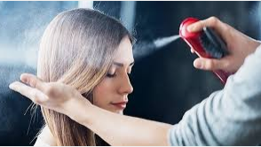
Nevarnosti pri delu frizerja: možne poškodbe so vrezi, vbodi z ostrim orodjem (na primer škarje) in okužbe z nalezljivimi bolezni pri stikih z ljudmi. Frizer dela v zaprtem prostoru (v frizerskem salonu), kjer se zaradi umivanja, striženja, lakiranja in barvanja las ne more izogniti umazaniji od delcev las in dlak ter kemikalij.
Predvidena izobrazba: za opravljanje poklica je potrebna srednja poklicna izobrazba.
SI VEDEL? Včasih so se za ta poklic šolala večinoma dekleta, v zadnjih nekaj letih, pa se vse več fantov odloča za ta poklic!
- Obkroži.
- Obkroži pripomočke, ki jih frizer uporablja pri svojem delu.
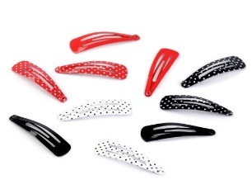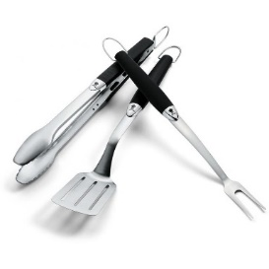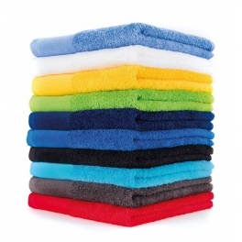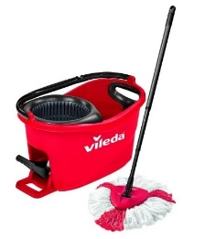
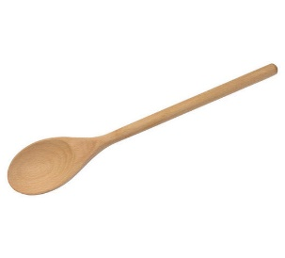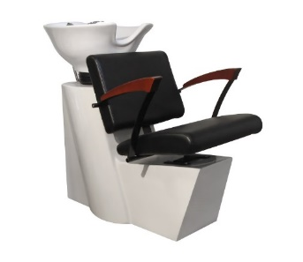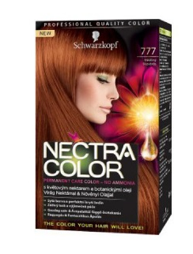
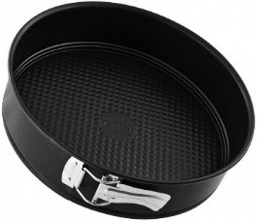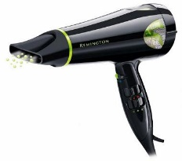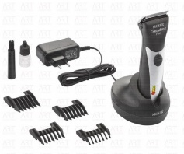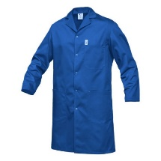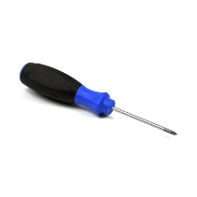

- Poimenuj pripomočke, ki si jih obkrožil in imena napiši na črto.
__________________________________________________________________________________________________________________________________
- Dopolni povedi tako, da na črto napišeš ustrezno besedo iz oklepaja.
1. Ko si želimo urediti frizuro, gremo k ________________ (kuharju/frizerju).
2. Frizer pri striženju uporablja ________________ (škarje in glavnik/klešče in glavnik).
3. Frizerji svoje delo opravljajo v ________________ (frizerskem salonu/avtopralnici).
4. Ko nam frizer umije lase, jih posuši s pomočjo ________________ (škarij/fena).
5. S staranjem lasje postajajo ________________ (sive/rdeče) barve.
- Likovno ustvarjanje.
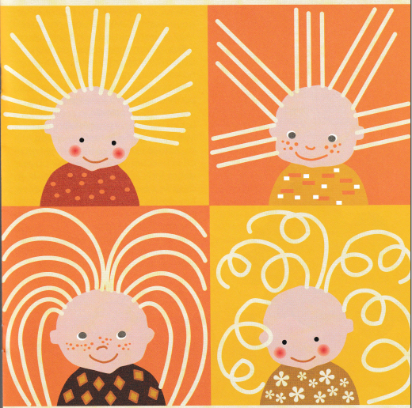
Poišči različne flumastre in otrokom na sliki prevleci črte las. Vleci počasi in čim bolj natančno.

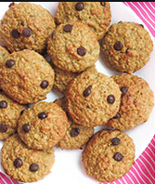
DELOVNA VZGOJA: PETEK
1. ŠOLSKO DELO: PEKA PIŠKOTOV
V piškotih je banana in čokolada! Najboljši so še isti dan, ko so pečeni. Pri delu naj ti pomaga odrasla oseba.
Potrebujemo:
- 1 veliko, zrelo banano
- 100 gramom narezanega masla
- 1 razžvrkljano jajce
- 100 gramov rjavega sladkorja
- 100 gramov bele moke
- ½ (eno polovico) žličke pecilnega praška
- 50 gramov ovsenih kosmičev
- 100 gramov temne, mlečne ali bele čokolade
Navodila za pripravo:
1. Pečico segrej na 180 stopinj.
2. Pekač namasti z maslom.
3. Banano, maslo, sladkor in jajce v multipraktiku zmelji v gladko zmes.
4. Dodaj moko, pecilni prašek in ovsene kosmiče. Mešaj da se poveže.
5. Zmes preloži v skledo, čokolado nalomi na koščke in vmešaj v zmes.
6. Na pekač naloži zvrhane žlice testa. Splošči jih in peci 15 – 20 minut. Pusti, da se ohladijo.
2. PRED SPANJEM
Zvečer zapiši nekaj povedi dogodku ali kakšni stvari, ki se je zgodila v tem dnevu. Starši ti naj pomagajo pri zapisu datuma.

